Санкт-Петербургский государственный университет телекоммуникаций им. Профессора М.А. Бонч-Бруевич
Факультет ИКСС

Отчёт по лабораторной работе №7
Обработка одномерных массивов

Выполнил:
студент группы ИКПИ-12
Межуев Р.А

Постановка задачи:
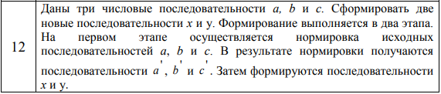
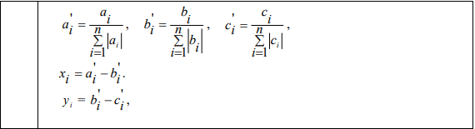
Таблица идентификаторов:
Обозначение в задаче | Идентификатор | Назначение
A[5] | A[5] | Массив
B[5] | B[5] | Массив
C[5] | C[5] | Массив
Q[5] | Q[5] | Массив
W[5] | W[5] | Массив
E[5] | E[5] | Массив
X[5] | X[5] | Массив
Y[5] | Y[5] | Массив
n | N | Счётчик
array[] | array[] | Вспомогательные величины
array2[] | array2[] | Вспомогательные величины
s | S | Сумма
i | I | Счётчик
z | Z | Счётчик

Таблица вычислений:
Назначение набора данных | Набор данных | Результат вычислений
Назначение набора данных | n | Ручных |  | Машинных
Назначение набора данных | n | x | y | x | y
Контрольный | 2 | 0,5073529411 | -0.0935598 | 0,507353 | -0.093560
Рабочий | 3 | -0.00082301 | 0.0620275 | -0.000823 | 0.062027

Код программы:
#include "posled.h"
#include "func1.h"
#include <stdio.h>
int main(){
int n;
printf("n= ");
scanf("%d", &n);
rando();
funcQWE(n, A, Q);
funcQWE(n, B, W);
funcQWE(n, C, E);
func2(n);
viv(n);
return 0;
}
#include <stdlib.h>
#include <stdio.h>
#ifndef LAB_7_POSLED_H
#define LAB_7_POSLED_H
float A[5];
float B[5];
float C[5];
float Q[20];
float W[20];
float E[20];
float x[20];
float y[20];
int rando() {
int l;
for (l = 0; l < 5; l++) {
A[l] = rand() % 100;
B[l] = rand() % 100;
C[l] = rand() % 100;
printf("A = %4f | B = %4f | C = %4f \n", A[l], B[l], C[l]);
}
}
#endif //LAB_7_POSLED_H
#include "posled.h"
#include <stdio.h>
#include <math.h>
#ifndef LAB_7_FUNC_H
#define LAB_7_FUNC_H
void funcQWE(int n, float array[], float array2[]) {
float s=0.0;
int i;
for(i = 0; i<n; i++){
s = s + fabsf(array[i]);
}
for (i = 0; i<n; i++){
array2[i] = array[i]/s;
}
}
int func2(n){
int i;
for(i=0; i<n; i++){
x[i] = Q[i] - W[i];
y[i] = W[i] - E[i];
}
return 0;
}
int viv(n) {
int z;
for (z = 0; z < n; z++) {
printf("x = %4f | y = %4f \n", x[z], y[z]);
}
return 0;
}
#endif //LAB_7_FUNC_H

Диаграмма Насси-Шнейдермана:
Ввод n
Rando()
funcQWE(n, A, Q)
funcQWE(n, B, W)
funcQWE(n, C, E)
func2(n)
viv(n)
Останов

Ввод A[5]; B[5]; C[5]; Q[20]; W[20]; E[20]; x[20]; y[20]; l
for (l = 0; l < 5; l++)
A[l] = rand() % 100;
B[l] = rand() % 100;
C[l] = rand() % 100;
printf("A = %4f | B = %4f | C = %4f \n", A[l], B[l], C[l]);
Останов

Ввод array[], array2[], i, s
for(i = 0; i<n; i++)
s = s + fabsf(array[i])
for (i = 0; i<n; i++)
array2[i] = array[i]/s
Останов

Ввод i
for(i=0; i<n; i++)
x[i] = Q[i] - W[i]
y[i] = W[i] - E[i]

Ввод z
for (z = 0; z < n; z++)
printf("x = %4f | y = %4f \n", x[z], y[z])
Останов

